«Встречи трех поколений»
В современный период времени уделяется большое внимание гражданско-патриотическому воспитанию школьников. Среди множества традиционных и вновь обретенных праздников есть один особый – 23 февраля, ДЕНЬ ЗАЩИТНИКА ОТЕЧЕСТВА
В самом его названии заложено благородное призвание и обязанность защищать Родину и свой народ.
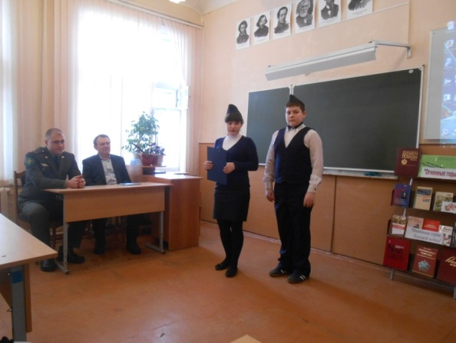Звание защитника Отечества не потускнеет, не сотрется в благородной памяти народа.
13февраля в Муниципальном общеобразовательном учреждении «Основная общеобразовательная школа № 33» в рамках месячника «Служу Отечеству!» прошел круглый стол с участием члена совета ветеранов ОАО «Муромтепловоз» Елистратова В.Е. и представителем военкомата Бурцевым А.П. При просмотре фильма «Парад Победы 22июня 1945года» у ребят 6-7 класса возникло много вопросов, связанных с военной техникой. Елистратов В.Е. рассказал о своей поисковой деятельности о пропавших без вести муромцев в годы ВОВ.
Учащиеся начального звена пригласили в гости Булдакову Анну Николаевну. Член общества «Мемориал», историк по образованию, она рассказала ребятам интересные факты, касающиеся того периода.
18 февраля учащиеся 8-9класса встретились с Быковым А.П. -членом Совета писателей, подполковником запаса, участником Афганских событий. Встреча прошла в теплой атмосфере. Больше всего ребят интересовали военные действия в Афганистане, а девочки с удовольствием слушали лирические стихотворения писателя.
Спасибо за интересные рассказы.
Гостей поздравляли учащиеся школы.

